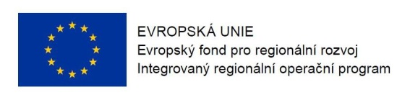
Program semináře k 11. a 12. výzvě v IROP
„Sociální podnikání“

Datum: 10. 11. 2015

Místo konání: Krajský úřad Středočeského kraje, zasedací místnost zastupitelstva, Zborovská 11, Praha 5
Zahájení: 10. 11. 2015, 9:30 hodin
Předpokládané ukončení: 13:00 hodin

9:00 – 9:30 Prezence účastníků

9:30 – 10:00 Zahájení, představení Integrovaného regionálního operačního programu, rolí Řídicího orgánu IROP a Centra pro regionální rozvoj České republiky

10:00 – 11:15 11. výzva IROP „Sociální podnikání pro sociálně vyloučené lokality“ a
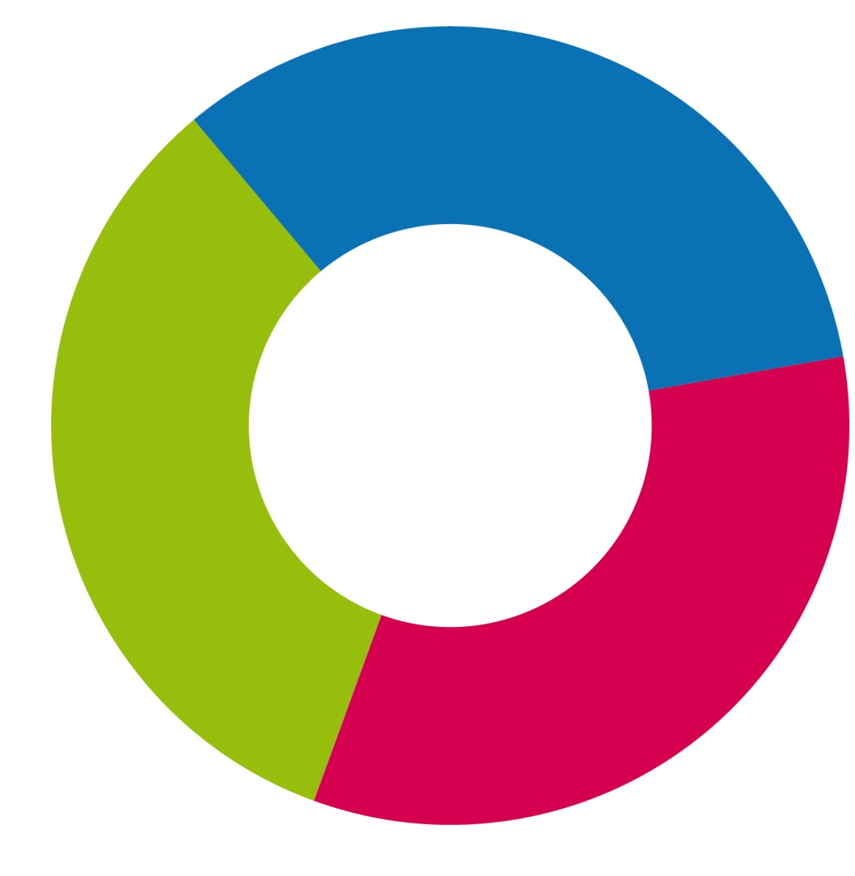
12. výzva IROP „Sociální podnikání“ – parametry výzev, podporované aktivity, způsobilé výdaje, povinné přílohy žádosti o podporu, dotazy

11:15 – 12:45 Základní informace o aplikaci MS2014+, systém hodnocení projektů a další administrace projektu, kontrola výběrových a zadávacích řízení

12:45 – 13:00 Výzvy Operačního programu Zaměstnanost v sociálním podnikání

13:00 Závěr

